ΥΠΟΔΕΙΓΜΑ Ι: ΣΧΕΔΙΟ ΣΥΝΘΕΤΙΚΗΣ ΔΗΜΙΟΥΡΓΙΚΗΣ ΕΡΓΑΣΙΑΣ (Σ.Δ.Ε.) ΜΑΘΗΤΗ/-ΤΡΙΑΣ (1^{ης} ΔΩ)

- 1^{η} Διδακτική Ώρα (ΔΩ) – Διαδικασία

Ονοματεπώνυμο μαθητή/μαθήτριας:...…………………………............................................................…………………………. Τάξη/Τμήμα: ………............ Ημερομηνίες: 1^{η} ΔΩ……..........………, 2^{η} ΔΩ..…….............………, 3^{η} ΔΩ……...….......…….

Μάθημα: ...............................................................................................................................................................

ΤΑΥΤΟΤΗΤΑ ΣΥΝΘΕΤΙΚΗΣ ΔΗΜΙΟΥΡΓΙΚΗΣ ΕΡΓΑΣΙΑΣ (Σ.Δ.Ε.)
- Κεφάλαιο/Ενότητα:

- Πηγές: Σχολικό εγχειρίδιο-(1) ..........................................................................................................,
Συμπληρωματική πηγή-(2) ................................................................................................................. .
ΟΡΓΑΝΩΣΗ / ΠΟΡΕΙΑ ΥΛΟΠΟΙΗΣΗΣ ΣΥΝΘΕΤΙΚΗΣ ΔΗΜΙΟΥΡΓΙΚΗΣ ΕΡΓΑΣΙΑΣ
Α. Εργαστείτε σε ομάδες (2-4 μαθητών/-τριών) για την εκπόνηση της Συνθετικής Δημιουργικής Εργασίας (Σ.Δ.Ε.), ως ακολούθως:
- Εντοπίστε στο βιβλίο σας και μελετήστε την προτεινόμενη από τον/την καθηγητή/-τριά σας ενότητα για την εκπόνηση της Σ.Δ.Ε.
- Συζητήστε με την ομάδα σας και τον/την εκπαιδευτικό και ανακεφαλαιώστε όσα διδαχθήκατε.
- Μελετήστε με την ομάδα σας το συμπληρωματικό υλικό που σας δόθηκε
- Συζητήστε τη δομή της Γραπτής Αναφοράς και της Αναρτώμενης Παρουσίασης (poster) (ΠΑΡΑΡΤΗΜΑ 1).
- Μελετήστε τα κριτήρια αξιολόγησης της Σ.Δ.Ε. (ΠΑΡΑΡΤΗΜΑ 2), που αντιστοιχούν:
  - είτε στη σύνταξη ενός κειμένου, με τη μορφή Γραπτής Αναφοράς, που θα καταγράφει τις πληροφορίες που έχετε, την πορεία που ακολουθήσατε και τον τρόπο με τον οποίο αυτά συνδέονται υποστηρίζοντας τα συμπεράσματά σας,
  - είτε στη διαμόρφωση μιας Αναρτώμενης Παρουσίασης (poster).
Η 1^{η} ΔΩ ολοκληρώθηκε:
- Πάρτε μαζί σας το παρόν «Σχέδιο Σ.Δ.Ε./1^{ης} ΔΩ» μαζί με τα δύο ΠΑΡΑΡΤΗΜΑΤΑ.
- Μην παραλείψετε να τα φέρετε μαζί σας στην επόμενη συνάντηση (2^{η} ΔΩ της Σ.Δ.Ε.) που θα είναι στις: ............................. (συμπληρώστε την ημερομηνία που σας ανακοινώνεται από τον /την εκπαιδευτικό σας).
- Σκεφτείτε, αν κατά τη διάρκεια της 2^{ης} ΔΩ θα συντάξετε Γραπτή Αναφορά ή Αναρτώμενη Παρουσίαση. Αν σκέφτεστε να δημιουργήσετε Αναρτώμενη Παρουσίαση, μπορείτε να φέρετε και να ενσωματώσετε κατάλληλο υλικό για την καλύτερη δυνατή όψη της (π.χ. φωτογραφίες ή γραφήματα που θα μπορούσατε να κόψετε ή να φωτοτυπήσετε ή ό,τι άλλο νομίζετε ότι θα έκανε καλύτερη την παρουσίασή σας).
Πηγές ΣΔΕ
- α. Το πρόβλημα που είχε να αντιμετωπίσει η Αποστολική Σύνοδος. Φάκελος μαθήματος σ. 95.
- β. Η απόφαση της Αποστολικής Συνόδου. Φάκελος μαθήματος σ. 96.
- γ. Η σημασία της Συνόδου
Η σημασία τόσο του τρόπου με τον οποίο λειτούργησε, όσο και της απόφασης που έλαβε η Αποστολική Σύνοδος είναι μεγάλη. Όλα τα μέλη της Εκκλησίας συμμετείχαν και όλοι μαζί αποφάσισαν. Φανερώθηκε έτσι ο δημοκρατικός τρόπος της λειτουργίας της. Επιπλέον, μολονότι η πλειονότητα των μελών ήταν ιουδαϊκής καταγωγής, δεν έμειναν προσκολλημένοι στις ιουδαϊκές τους αντιλήψεις. Η Εκκλησία, χωρίς να απαρνηθεί τις ιουδαϊκές της καταβολές, χειραφετήθηκε από τους ιουδαϊκούς θεσμούς και άνοιξε ο δρόμος για να γίνει ο Χριστιανισμός μια πανανθρώπινη, οικουμενική πίστη, στηριγμένη στην ελευθερία και όχι στη δουλική προσήλωση σε τυπικές, νεκρές εντολές.
Το πιο σημαντικό στοιχείο που φανερώθηκε μέσα από τη λειτουργία της Συνόδου εκφράζεται στο κείμενο της απόφασης («αποφασίστηκε ως σωστό από το Άγιο Πνεύμα και από μας»), όπου δηλώνεται ότι η τελική θέση διαμορφώθηκε μέσα από τη συνεργασία των πιστών με το Άγιο Πνεύμα.
Μέσα στην ιστορία της Εκκλησίας, όπως θα δούμε σε επόμενες ενότητες, ο θεσμός των Συνόδων (συνοδικό σύστημα) έγινε ο εγγυητής της διδασκαλίας και των αποφάσεων της Εκκλησίας. Η πίστη ότι τις συλλογικές αποφάσεις τις καθοδηγούσε το Άγιο Πνεύμα έδινε τη βεβαιότητα ότι, παρά τις ανθρώπινες αδυναμίες, η Εκκλησία δε θα απομακρυνόταν από τον προορισμό της. Η Αποστολική Σύνοδος αποτελεί το παράδειγμα, και για τη σημερινή εποχή, του τρόπου με τον οποίο η Εκκλησία μπορεί να αντιμετωπίσει προβλήματα και θέματα που απαιτούν λύση σε πανορθόδοξο επίπεδο.
Στέφανος Καραχάλιας κ.α. Θρησκευτικά Γ΄ Γυμνασίου : Θέματα από την Ιστορία της Εκκλησίας. Αθήνα : Διόφαντος. 2015. Στο http://ebooks.edu.gr/modules/ebook/show.php/DSGYM-C117/510/3328,13421/. Ημερομηνία λήψης 23/02/18.

ΠΑΡΑΡΤΗΜΑ 1- ΣΧΕΔΙΟ ΤΩΝ ΠΑΡΑΔΟΤΕΩΝ (ΓΡΑΠΤΗ ΑΝΑΦΟΡΑ ή ΑΝΑΡΤΩΜΕΝΗ ΠΑΡΟΥΣΙΑΣΗ)

α) ΣΧΕΔΙΟ ΓΡΑΠΤΗΣ ΑΝΑΦΟΡΑΣ
Προτεινόμενη δομή της Γραπτής Αναφοράς
1. ΤΙΤΛΟΣ: Περιγράφει το περιεχόμενο.
2. ΕΙΣΑΓΩΓΗ: Περιληπτική περιγραφή του πλαισίου, δηλαδή του τμήματος της διδακτέας ύλης στο οποίο εντάσσεται το βασικό ερώτημα/θέμα προς επεξεργασία. Αρκεί π.χ. η ακριβής αναφορά στα αντίστοιχα διδακτικά εγχειρίδια.
3. ΔΙΑΤΥΠΩΣΗ ΤΟΥ ΒΑΣΙΚΟΥ ΕΡΩΤΗΜΑΤΟΣ/ΘΕΜΑΤΟΣ που θα διερευνηθεί και αναφορά στη σημασία ή στο ενδιαφέρον του, όπως προκύπτει από τα κείμενά σας και από όσα συζητήθηκαν στην ανακεφαλαίωση.
4. ΠΗΓΕΣ που αξιοποιήθηκαν για τη διερεύνηση του ερωτήματος/θέματος.
5. ΣΤΟΙΧΕΙΑ/ΕΠΙΧΕΙΡΗΜΑΤΑ, που αξιοποιούνται για την απάντηση στο βασικό ερώτημα / για την πραγμάτευση του θέματος.
6. ΣΥΜΠΕΡΑΣΜΑ-ΕΠΙΛΟΓΟΣ που συμπυκνώνει τα συμπεράσματα δίνοντας την τελική απάντηση στο βασικό ερώτημα/ ολοκληρώνει την πραγμάτευση του θέματος. Μπορεί να κάνει και πιθανές προεκτάσεις/γενικεύσεις/προτάσεις
7. ΒΙΒΛΙΟΓΡΑΦΙΚΕΣ ΑΝΑΦΟΡΕΣ: Γράψτε τη βιβλιογραφία που χρησιμοποιήσατε ως υποστηρικτικό υλικό
της εργασίας σας με τον ακόλουθο τρόπο:
Αν πρόκειται για ΒΙΒΛΙΟ: Δάλλας, Γ. (1997). Ο ποιητής Μίλτος Σαχτούρης. Αθήνα: Κέδρος.
Αν πρόκειται για ΑΡΘΡΟ ΣΕ ΠΕΡΙΟΔΙΚΟ: Πολίτου-Μαρμαρινού, Ε. (2003). «Ο μουσικός Παλαμάς», Διαβάζω, τ. 446, 117-124.
Αν πρόκειται για ΚΕΦΑΛΑΙΟ ΣΕ ΒΙΒΛΙΟ: Βούρτσης, Ι. (1996). Νίκος Εγγονόπουλος. «Η δεκαετία 1944-1954», στο Γ. Γιατρομανωλάκης (Επιμ.), Νίκος Εγγονόπουλος: Ωραίος σαν Έλληνας. Εννέα μελέτες. Αθήνα: Ίδρυμα Γουλανδρή Χορν, 9-24.
Σημείωση: Η συνολική έκταση της Γραπτής Αναφοράς πρέπει να είναι περίπου 300 λέξεις.

β) ΣΧΕΔΙΟ ΑΝΑΡΤΩΜΕΝΗΣ ΠΑΡΟΥΣΙΑΣΗΣ
Προτεινόμενη δομή της Αναρτώμενης Παρουσίασης
1. ΤΙΤΛΟΣ: Περιγράψτε το περιεχόμενο (π.χ. το συμπέρασμα της εργασίας) με τρόπο ελκυστικό/ευρηματικό,
ώστε από τη μια να ενημερώσει τον αναγνώστη για το περιεχόμενο και, από την άλλη, να προσελκύσει το ενδιαφέρον του.
2. ΔΙΑΤΥΠΩΣΗ ΤΟΥ ΒΑΣΙΚΟΥ ΕΡΩΤΗΜΑΤΟΣ/ΘΕΜΑΤΟΣ: Καταγράψτε το ερώτημα/θέμα που σας δόθηκε προςεπεξεργασία.
3. ΕΙΚΟΝΟΓΡΑΦΗΣΗ : Κολλήστε ή ζωγραφίστε μια παράσταση, ένα σχήμα, μια εικόνα που σχετίζεται με το
περιεχόμενο και το εξηγεί ή το αναδεικνύει εικονικά και συμπληρώστε τη σχετική λεζάντα.
4. ΛΕΞΕΙΣ-ΚΛΕΙΔΙΑ: Καταγράψτε έως τέσσερεις (4) λέξεις που χαρακτηρίζουν το περιεχόμενο της εργασίας σας.
5. ΣΤΟΙΧΕΙΑ και ΣΥΜΠΕΡΑΣΜΑΤΑ: Στο σημείο αυτό καταγράφετε το κύριο μέρος της εργασίας σας όπου
εκτίθενται οι γνώσεις και οι πληροφορίες που έχετε σχετικά με το ερώτημα καθώς και τα συμπεράσματά σας, με τη μορφή της τελικής απάντησης στο βασικό ερώτημα. Θυμηθείτε πως ό,τι περιέχεται στην Αναρτώμενη Παρουσίασή σας θα πρέπει να είναι ορατό από τον αναγνώστη σαν να το διάβαζε σ’ έναν τοίχο! Άρα πρέπει να είναι ευανάγνωστο από σχετική απόσταση.
6. ΠΡΑΚΤΙΚΗ ΕΦΑΡΜΟΓΗ (αν προσφέρεται το ερώτημα για κάτι τέτοιο): Στο σημείο αυτό και ανάλογα με το
ερώτημα θα πρέπει να καταγράψετε πώς συνδέεται το συμπέρασμα στο οποίο καταλήξατε με τη δική σας
ζωή ή με μια γνωστή σας εφαρμογή από την καθημερινότητα.
7. ΒΙΒΛΙΟΓΡΑΦΙΑ: Γράψτε τη βιβλιογραφία που χρησιμοποιήσατε ως υποστηρικτικό υλικό της εργασίας σας με
τον ακόλουθο τρόπο:
Αν πρόκειται για ΒΙΒΛΙΟ: Δάλλας, Γ. (1997). Ο ποιητής Μίλτος Σαχτούρης. Αθήνα: Κέδρος.
Αν πρόκειται για ΑΡΘΡΟ ΣΕ ΠΕΡΙΟΔΙΚΟ: Πολίτου-Μαρμαρινού, Ε. (2003). «Ο μουσικός Παλαμάς», Διαβάζω, τ. 446, 117-124.
Αν πρόκειται για ΚΕΦΑΛΑΙΟ ΣΕ ΒΙΒΛΙΟ: Βούρτσης, Ι. (1996). Νίκος Εγγονόπουλος. «Η δεκαετία 1944-1954», στο Γ. Γιατρομανωλάκης (Επιμ.), Νίκος Εγγονόπουλος: Ωραίος σαν Έλληνας. Εννέα μελέτες. Αθήνα: Ίδρυμα Γουλανδρή Χορν, 9-24.
Ακολουθεί ένας ενδεικτικός τρόπος να τακτοποιήσετε τα μέρη που αποτελούν την Αναρτώμενη Παρουσίαση.

ΠΑΡΑΡΤΗΜΑ 2- ΚΛΙΜΑΚΕΣ ΔΙΑΒΑΘΜΙΣΜΕΝΩΝ ΚΡΙΤΗΡΙΩΝ (ΓΡΑΠΤΗ ΑΝΑΦΟΡΑ, ΑΝΑΡΤΩΜΕΝΗ ΠΑΡΟΥΣΙΑΣΗ)

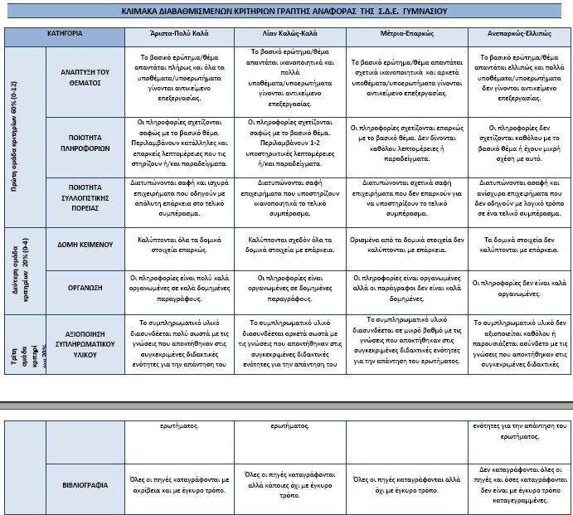

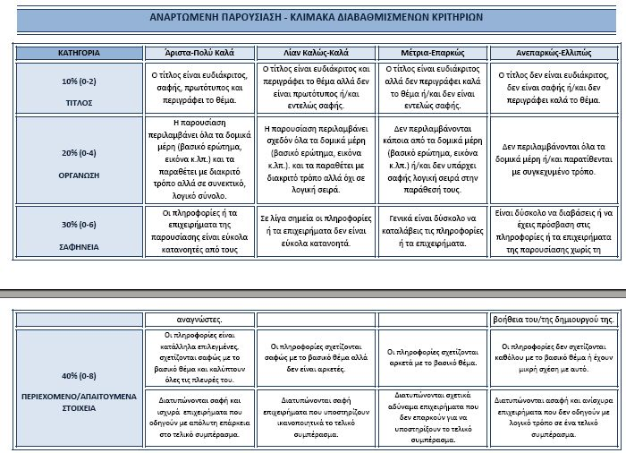

7. ΒΙΒΛΙΟΓΡΑΦΙΚΕΣ ΑΝΑΦΟΡΕΣ: Γράψτε τη βιβλιογραφία που χρησιμοποιήσατε ως υποστηρικτικό υλικό της εργασίας σας με τον ακόλουθο τρόπο: (Σύστημα παραπομπών Chicago)
Το αρχικό γράμμα του μικρού ονόματος του συγγραφέα
Ο τόπος έκδοσης

Αν πρόκειται για ΒΙΒΛΙΟ: Δάλλας, Γ. (1997). Ο ποιητής Μίλτος Σαχτούρης. Αθήνα: Κέδρος.
Χρονολογία
έκδοσης του βιβλίου
Ο εκδοτικός οίκος πάντα σε πτώση ονομαστική
Ο τίτλος του βιβλίου χωρίς εισαγωγικά με πλάγια γράμματα όμως!
Επώνυμο συγγραφέα

Αν πρόκειται για ΑΡΘΡΟ ΣΕ ΠΕΡΙΟΔΙΚΟ: Πολίτου-Μαρμαρινού, Ε. (2003). «Ο μουσικός Παλαμάς»,
Ο τίτλος του άρθρου μέσα σε εισαγωγικά.
Διαβάζω, τ. 446, 117-124.
Το τίτλος του περιοδικού με πλάγια
Το τεύχος του περιοδικού
Οι σελίδες του άρθρου.

Πρώτα το όνομα του συγγραφέα του κεφαλαίου.
Μετά ο τίτλος του κεφαλαίου.

Αν πρόκειται για ΚΕΦΑΛΑΙΟ ΣΕ ΒΙΒΛΙΟ: Βούρτσης, Ι. (1996). Νίκος Εγγονόπουλος. «Η
δεκαετία 1944-1954», στο Γ. Γιατρομανωλάκης (Επιμ.), Νίκος Εγγονόπουλος:
Τίτλος και υπότιτλος μαζί.
Ωραίος σαν Έλληνας. Εννέα μελέτες. Αθήνα: Ίδρυμα Γουλανδρή Χορν, 9-24.
Μετά το όνομα του συγγραφέα του συλλογικού τόμου.
Συνήθως στους συλλογικούς τόμους έχουμε επιμελητή της έκδοσης και όχι συγγραφέα.

Σελίδες κεφαλαίου.

Το όνομα του site.
Ο τίτλος του άρθρου που φέρει το άρθρο του site μας.

Αν πρόκειται για site: Wikipedia. Η Πρώτη Οικουμενική Σύνοδος της Νίκαιας. Αναρτήθηκε από το https://el.wikipedia.org/wiki/%CE%A0%CF%81%CF%8E%CF%84%CE%B7_%CE%A3%CF%8D%CE%BD%CE%BF%CE%B4%CE%BF%CF%82_%CF%84%CE%B7%CF%82_%CE%9D%CE%AF%CE%BA%CE%B1%CE%B9%CE%B1%CF%82 ημερομηνία 20/03/17.
Το url του site.
Τέλος η ημερομηνία λήψης.
Εισαγωγή παραπομπών στο word: (πηγή https://i.imgur.com/lqtzuvw.png).

